**Raport Proiect Drona tip avion**

Descriere: Update la sistemul de incarcare. Dupa ce m-am consultat cu altii mai destepti ca mine, o sa cumpar sistemul gata facut decat sa risc stricarea bateriilor. O sa caut sisteme asemanatoare cu prima poza atasata aici.

Am facut de asemenea research asupra modului de comunicare radio. Modulul LORA pare a fi cel mai bun iar pretul de cumparare direct din Romania e competitiv fata de banggood. Poze cu ce am gasit a fi mai ieftin si bun sunt atasate in acest raport. De asemenea, urmeaza sa cumpar acumulatorii si rezistorii din lista din raportul anterior, fara incarcator.

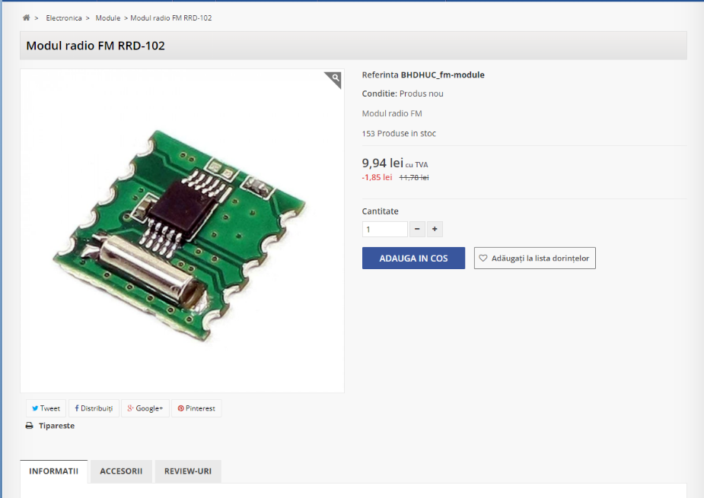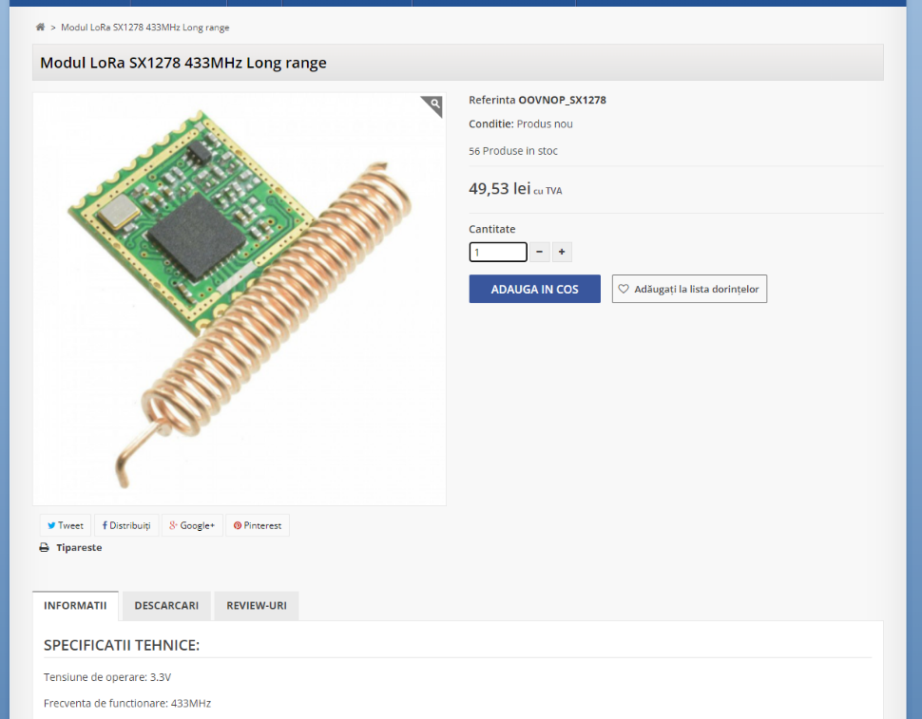Ce urmeaza e sa gasesc un balancer de 4-5 A, sa cumpar acumulatorii, sa le fac un suport printat 3D si sa testez balancerul. In paralel, ma voi interesa si partea electrica cum ar fi module si daca folosesc arduino sau raspberry pi. De asemenea ar fi intelligent sa il contactez pe Victor si sa discut cu el despre drone si sa vad ce are de zis

Data: 9/11/2021



